Департамент образования и науки города Москвы

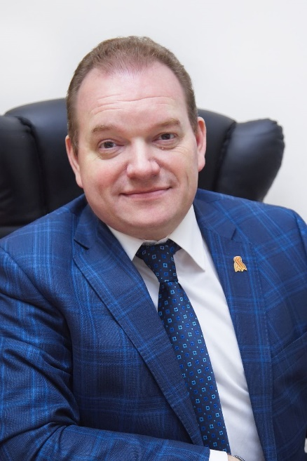

Молотков Александр Борисович
Министр Правительства Москвы, руководитель Департамента образования и науки города Москвы

Биография
Родился 29 января 1970 года в городе Харькове. С 1972 года постоянно живет в Москве.
В 1988-1989 годах проходил срочную службу в рядах ВС СССР.
В 1993 году окончил Московский инженерно-строительный институт им В.В.Куйбышева (факультет «Промышленное и гражданское строительство», специализация – «Экономика, организация и управление строительством», квалификация – инженер-строитель).
В 1995 году окончил Московскую школу ценных бумаг, имеет Квалификационный аттестат специалиста финансового рынка в области брокерской, дилерской деятельности и доверительного управления.
В 2012-2014 годах проходил обучение в Московском городском университете управления Правительства Москвы по программам профессиональной подготовки и повышения квалификации в сфере управления в образовании и контрактной системы закупок.
Трудовую деятельность начал на строительстве жилых и социальных объектов городов Москвы и Нижневартовска. Затем - 10-летний период работы в банковской сфере, где прошел путь от специалиста кредитного отдела до начальника управления активных операций и заместителя председателя правления банка.
В 1998 году был приглашен на работу в Федеральный фонд поддержки малого предпринимательства, где в должности начальника Управления экономической политики и планирования и члена правления занимался вопросами стратегии развития системы государственной поддержки малого бизнеса, разработкой и сопровождением Государственной программы поддержки малого предпринимательства, экономическим анализом и бюджетированием деятельности системы Федерального и региональных фондов поддержки малого предпринимательства. Был в числе авторов ряда программ и проектов, направленных на совершенствование кредитно-финансовых механизмов развития частного бизнеса (система гарантийных фондов, банк малого бизнеса, единый центр финансовых инструментов для предпринимательства и т.д.).
В 2003-2011 годах руководил инвестиционной компанией, успешно реализовывал проекты в строительной и пищевой отрасли, а также в книгоиздании - при его участии был осуществлен ряд значимых издательских просветительских проектов для детей, отмеченных знаками «Золотой фонд прессы» (2011 г.), «Патриот России» (2010-2011 гг.)., а также Государственной премией РФ в области литературы и искусства (2014 г.).
С 2003 года является членом Комитета по развитию частного предпринимательства, малого и среднего бизнеса Торгово-Промышленной палаты Российской Федерации.
В ноябре 2011 года принят на государственную гражданскую службу в Департамент образования города Москвы, где в должности заместителя начальника Управления занимался вопросами разработки и комплексного сопровождения Государственной программы города Москвы «Столичное образование», а также вопросами развития государственно-общественного управления в образовании и повышения уровня финансовой грамотности населения.
В июле 2015 года назначен на должность начальника Управления координации государственной программы Департамента образования города Москвы.
Имеет чин государственного советника города Москвы 2 класса.
Апрель 2017 года – заместитель руководителя Департамента образования города Москвы.
Июль 2020 года – руководитель Департамента образования и науки города Москвы.
Женат, двое детей.
- Лукашук Олеся Николаевна
Первый заместитель руководителя Департамента образования и науки города Москвы
  - Гуськов Илья Владимирович
Управление государственного надзора и контроля в сфере образования Департамента образования и науки города Москвы
  - Дербишева Екатерина Николаевна
Управление контроля качества и развития содержания образования Департамента образования и науки города Москвы
  - Литвиненко Светлана Николаевна
Управление общего образования Департамента образования и науки города Москвы
- Гаврилов Александр Владимирович
Заместитель руководителя Департамента образования и науки города Москвы
  - Круглик Елена Владимировна
Управление по работе с обращениями граждан Департамента образования и науки города Москвы
  - Тырсин Денис Геннадьевич
Управление делами и координации деятельности Департамента образования и науки города Москвы
- Корнеева Александра Анатольевна
Заместитель руководителя Департамента образования и науки города Москвы
- Молев Антон Ильич
Заместитель руководителя Департамента образования и науки города Москвы
  - Антонов Николай Викторович
Управление реализации государственной политики в сфере воспитания и дополнительного образования Департамента образования и науки города Москвы
  - Павличева Елена Николаевна
Управление развития научной деятельности Департамента образования и науки города Москвы
- Тверской Александр Сергеевич
Заместитель руководителя Департамента образования и науки города Москвы
  - Айгунова Ольга Александровна
Управление кадровой политики Департамента образования и науки города Москвы
- Цымбаленко Наталья Александровна
Заместитель руководителя Департамента образования и науки города Москвы
  - Паршина Екатерина Александровна
Управление информационной политики и связей с общественностью Департамента образования и науки города Москвы
- Чугарина Елена Александровна
Заместитель руководителя Департамента образования и науки города Москвы
  - Артюшин Максим Александрович
Управление координации закупочной деятельности Департамента образования и науки города Москвы
  - Заика Денис Леонидович
Управление экономики и финансов Департамента образования и науки города Москвы
- Швец Ирина Юрьевна
Заместитель руководителя Департамента образования и науки города Москвы
  - Шабурова Ольга Вячеславовна
Управление профессионального образования Департамента образования и науки города Москвы
- Алексеева Людмила Валерьевна
Правовое управление Департамента образования и науки города Москвы
- Копичников Денис Николаевич
Управление развития инфраструктуры образования Департамента образования и науки города Москвы
- Обуховская Мария Александровна
Управление координации государственных программ и региональных проектов Департамента образования и науки города Москвы
- Османова Галия Алиевна
Управление инспектирования образовательных организаций Департамента образования и науки города Москвы

